TOBB Ekonomi ve Teknoloji Üniversitesi

Mühendislik Fakültesi

Bilgisayar Mühendisliği Bölümü

Bil 372 – Veritabanı Sistemleri Dersi Projesi Raporu

Etunet

Kasım Alp Toker 131101058

Rabia Yunusoğlu 161101031

Melissa Göşmen 161101057

Adnan Ekici 171101047

Abstract

Bu raporda Bil 372 – Veritabanı Sistemleri dersi kapsamında hazırlanan Etunet Web Projesi’nden bahsedilecektir. Proje repository linki <https://github.com/Rau7/Bil372_Grup4_Etunet>

1. Giriş

Etunet kısaca bir Öğrenci – Öğretmen etkileşim platformudur. Öğretmenler açtıkları dersleri siteye eklerken aynı zamanda ödev paylaşımlarını da ekleyebilir, kaynak ekleyebilir ve post oluşturup bu postları takip edebilirler. Öğrenciler ise açılan bu derslere kayıt olup ödevleri görebilmekte, kaynak oluşturup bu kaynakları görebilmekte ve post oluşturup bu postları görebilmektedirler.

1. Kullanılan Teknolojiler

Etunet oluşumu için ana programla dili olarak “php” kullanılmıştır ve her web projesinde olduğu gibi HTML ve CSS’ de kullanılmıştır. Web Framework CodeIgniter seçilmiştir. rDBMS olarak MySQL kullanılmıştır. Client seçimi ise açık kaynak olan HeidiSQL’dir.

1. Veritabanı Şeması

Bölüm 6’da Veritabanı Şeması gözükmektedir. Bu şemada aynı zamanda kullanılan entityler ve attributeları görülebilir. Tabloların oluşturulması ile ilgili yazılan queryler proje repositorysi içerisinde createtable.sql dosyasında bulunmaktadır.

1. Proje Fonksiyonları
   1. Login Ekranı ve Fonksiyonu

Kullanıcı Etunet sitesine ilk kez yönlendirildiği zaman karşısına çıkan sayfa ve fonksiyondur. Kullanıcı burada ikiye ayrılmaktadır. Kullanıcı ya öğrenci ya da öğretmen olarak tanımlanmaktadır. Öğretmen veya öğrenci kaydolduğu mail ve parola ile login ekranındaki bilgileri doldurur, kullanıcı eğer öğretmen ise “teacher” butonunu işaretler ve login butonuna tıklar. Bu durum kullanıcının öğretmen olarak giriş yapmasına ve öğretmen sayfalarının getirilmesi demektir. Eğer kullanıcı öğrenci ise kendi bilgilerini (email ve parola) girdikten sonra “student” butonuna tıklar ve girişini gerçekleştirir. Her iki kullanıcı için de form doldurulup giriş tuşuna basıldıktan sonra kontrol işlemi gerçekleştirilmektedir. Öğretmen için, forma girilen email ve parola için bu email ve parolaya ait bir öğretmen var mı yok mu kontrolü yapılır. Aynı kontrol öğrenci için de gerçekleşmektedir. Eğer girilen email ve parola bilgisi “students” veya “teachers” tablosu içerisinde yoksa böyle bir kullanıcı yoktur (ya da yanlış bilgi girilmiştir) ve tekrar login ekranına kullanıcı döndürülür.

Login ekranı için aşağıdaki şekillerde SQL sorguları görülebilir.

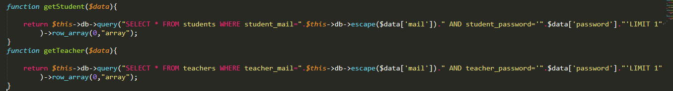

* 1. Sign-Up Ekranı ve Fonksiyonu

Bu fonksiyon-sayfa da ikiye ayrılmaktadır. Kullanıcının eğer bir hesabı yoksa kullanıcı ekranında öğrenci olarak sign-up veya öğretmen olarak sign-up olabilir.

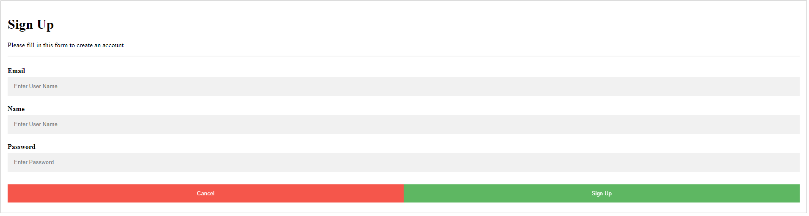

Şekilde görülen sign-up formu hem öğrenci hem de öğretmen için ortaktır. Öğretmen olarak kayıt olunduysa kullanıcı bilgileri “teachers” tablosu için doldurulur, öğrenci olarak kayıt olunduysa “students” tablosu bilgileri doldurulur. Ancak kayıt yapılırken bir kontrol gerçekleştirilir. Kayıt fonksiyonunda eğer kişi öğrenci için kayıt olacaksa veritabanından tüm öğrenciler getirilir, sign-up formunda girilen bilgiler veritabanında mevcut mu kontrolü yapılır. Eğer girilen bilgiler zaten mevcut ise bu demektir ki öğrenci daha önceden kayıt olmuştur. Aynı kontrol öğretmen için de geçerlidir. Kayıt esnasında tüm öğretmenler getirilir. Eğer bu kontroller başarılı olur ise kullanıcı (öğretmen veya öğrenci) bilgileri ile veritabanına eklenir. Aşağıdaki şekilde öğretmen/öğrenci getirme ve ekleme görülmektedir.

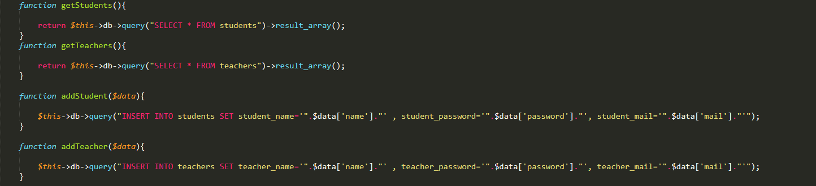

* 1. Sign-out Fonksiyonu

Aşağıdaki şekilde Dashboard ekranında navigation bar da görülen Sign Out linki ile kullanıcı (öğretmen veya öğrenci) çıkış işlemini gerçekleştirir ve bu işlem kullanıcıyı Login ekranına yönlendirir.

* 1. 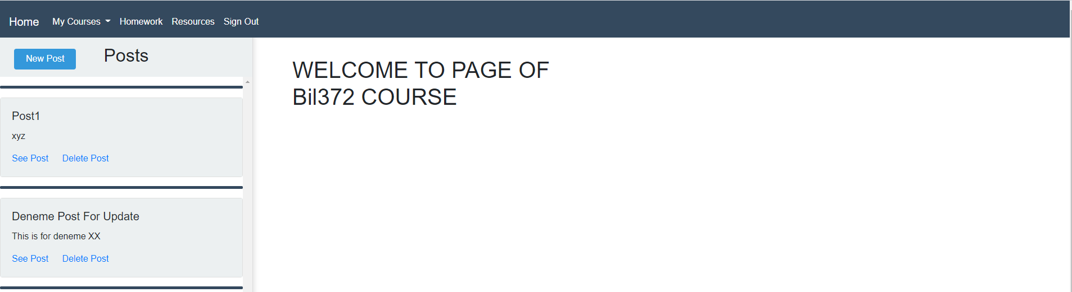Dashboard Ekranı Fonksiyonu (Öğretmen İçin)

Kullanıcı öğretmen olarak giriş yaptıktan sonra anasayfa(dashboard) sayfasında yukarıda şekilde görünen ekranı görür. Sayfanın en üstünde navigation bar bulunur ve öğretmen buradaki linkler ile istediği sayfaya ulaşır. Öğretmen login ekranından giriş yaptıktan sonra öğretmenin bilgileri, veridiği dersler getirilir ve bu bilgiler “session” içerisine kaydedilir. “session” bilgileri kullanıcı çıkış yapana kadar sürekli taşınır. Öğretmen ilk giriş yaptığında verdiği derslerden ilki hazır seçilmiş olarak gelir. Giriş yapılan öğretmenin derslerinin getirlme sorgusu aşağıdaki gibidir.



Bu ders bilgileri ile öncelikle navigation bar da bulunan “My Courses” (bir drop-down menü) sekmesi doldurulur.

“My Courses” menüsündeki dersler ile öğretmen verdiği dersleri seçmektedir. Seçilen derslere göre Dashboard ekranının sol tarafında bulunan “post”lar listelenir. Postların detayları *4.5 Post Fonksiyonu (Öğretmen İçin)* kısmında anlatılacaktır.

* 1. Post Fonksiyonu (Öğretmen İçin)

Dashboard Fonksiyonu’ nda anlatıldığı gibi öğretmen giriş yaptıktan sonra dersleri getirilir ve “default” öğretmenin verdiği derslerden ilki seçilir. Seçilen derse göre ekranın sol tarafında bulunan postlar listelenir. Post listeleme sorgusu aşağıdaki gibidir. Parametre olarak aktif seçilmiş dersi alır. Seçilen dersin postları getirilir.



Listelenen postlar içlerinde linkler barındırmaktadır. İlk link seçilen postun detayını ve commentlerini göstermek için olan “See Post” fonksiyonudur. “See Post” linkine tıklanınca ait olduğu postun detayı gelir. Sorgusu aşağıdaki gibidir.



Parametre olarak post_id alan bu sorgu tıklanan postun detayını getirmektedir. Aşağıdaki şekilde örnek bir post detayı görülmektedir.

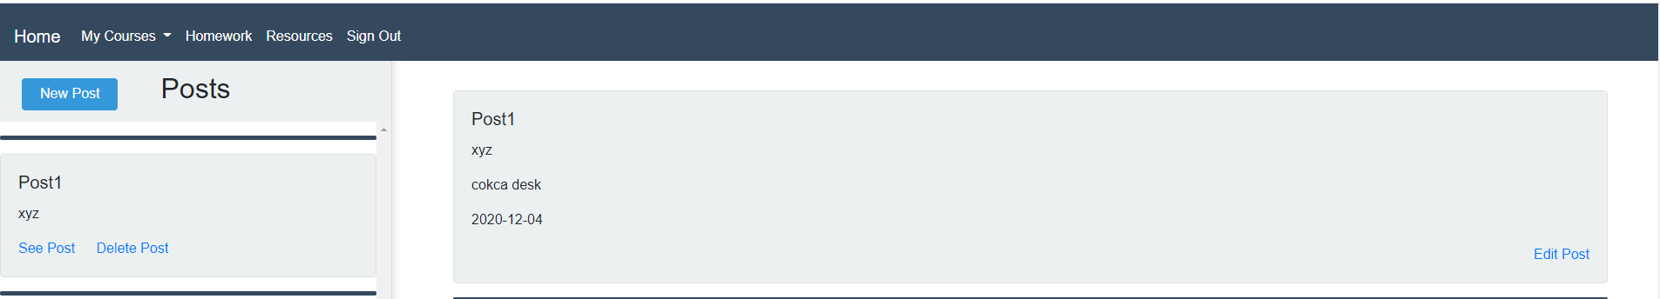

Örnekte Post1 başlıklı postun “See Post” linkine tıklanılmıştır ve sağ tarafta ise Post1’in detayı görülmektedir. Sol tarafta sıralanan postlar öğretmen veya öğrenci (postun sahibi ise eğer) tarafından silinebilir. Aynı zamanda postlar postu oluşturan kişi tarafından güncellenebilir. Aşağıdaki şekilde post güncelleme ve silme fonksiyonları görülmektedir.

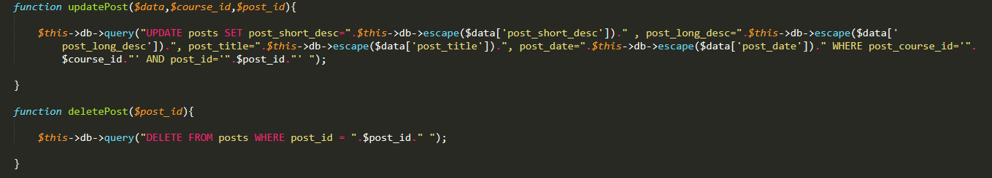

Örnek olarak Post1 güncelleştirme ekranı aşağıdaki gibidir.

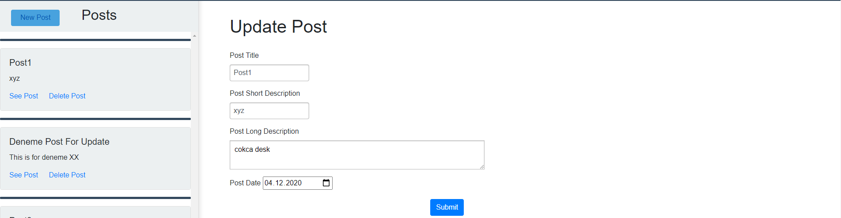

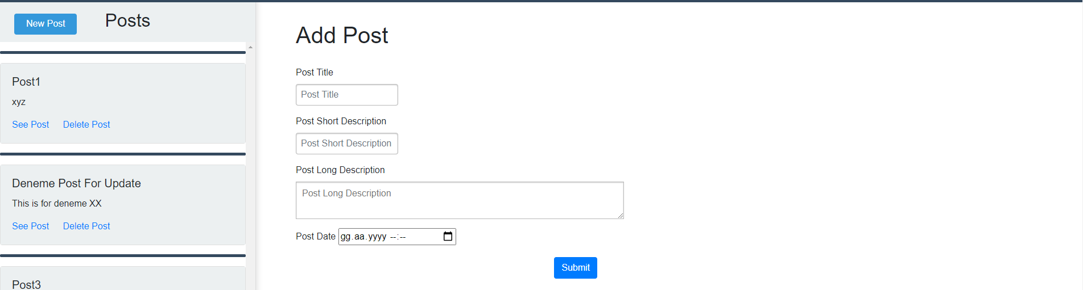

Post fonksiyonu için son olarak, listelenen postların üzerindeki “New Post” butonu ile yeni bir post eklenebilir. Eklenen bu post aktif olan derse aittir ve sol tarafta listelemeye eklendikten sonra dahil olur. Aşağıda post ekleme sorgusu ve ekranı görülmektedir.

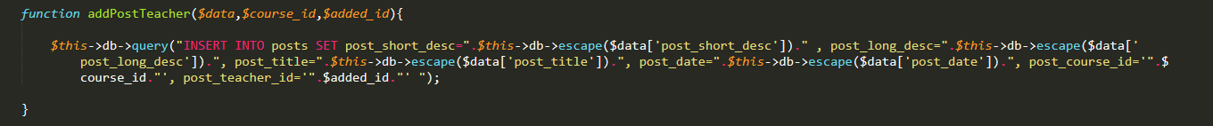

* 1. Homework Ekranı ve Fonksiyonu (Öğretmen için)

Öğretmen giriş yapıp daha sonra “My Courses” kısmından dersini seçtikten sonra seçili dersin ödevlerini navigation bar da bulunan “Homework” linki vasıtasıyla görebilmektedir. Homework sayfası ve fonksiyonu için kullanılan sorgular aşağıdaki gibidir.

Bu sayfada kullanılan sorgular, ödev ekleme, ödev silme, ödev güncelleme ve ödev listeleme fonksiyonları için kullanılmıştır. Öğretmen “Homeworks” linki ile yönlendirildiği ilk sayfada daha önce eklediği ödevleri listelenmiş bir şekilde görmektedir. Listenin yukarısında bulunan arama fonksiyonu sayesinde istediği ödevi listeleyebilmektedir. Aşağıdaki şekilde ödevlerin listelenmesi görülmektedir. Bu listeleme içerisinde ödevlerin adı, ödevlerin kaynakları ve her ödeve özel olarak güncelleme ve silme linkleri bulunmaktadır. Ayrıca arama fonksiyonunun üzerinde bulunan “Add Homework” ile öğretmen yeni bir ödev ekleyebilir.

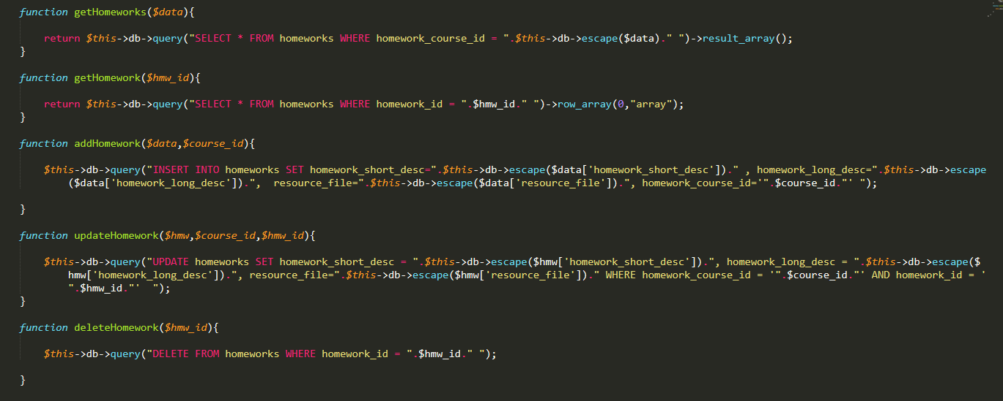

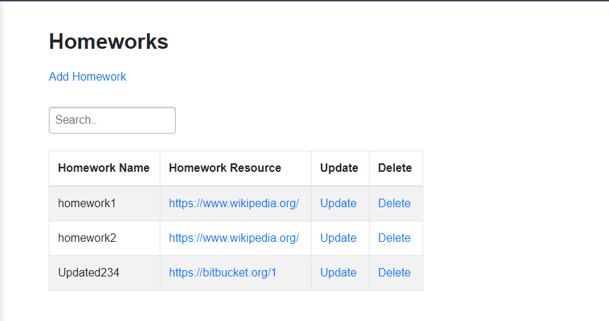

Bir sonraki şekilde ise örnek ödev güncelleme ekranı görülmektedir. Listeden seçilen ödevin “Update” linkine tıklandığında seçilen ödevin id’si alınır ve bilgileri getirilip gösterilir. Güncelleme işlemi yapıldıktan sonra form üzerinde, seçilmiş olan ödev id’si ile ödevin bilgileri güncellenir.

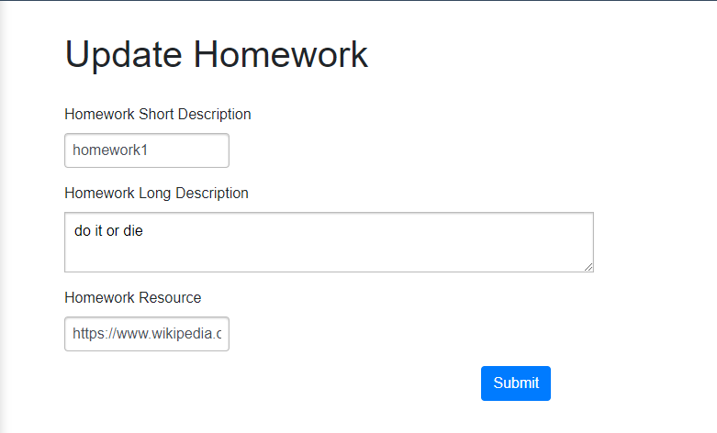

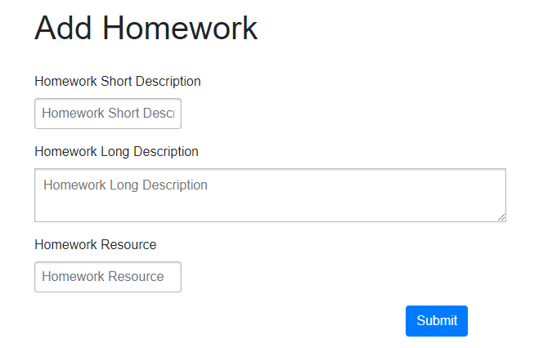

Sol tarafta örnek bir ödev ekleme ekranı görülmektedir.

* 1. Resource Ekranı ve Fonksiyonu(Öğretmen için)

Öğretmen verdiği derslerden birini sağ üstte bulunan “My Courses” sekmesinden seçtikten sonra üst paneldeki “Resources” sekmesine tıkladığı zaman öğretmenin sağ üstteki sekmeden seçtiği dersin resourceslarını gösterir öğretmen isterse bu resourcesları update linkine tıklayarak güncelleyebilir veya delete linki ile ilgili resource silebilir. Resources sekmesine tıklanıldığı zaman kullanıcıyı o ders ile ilgili tüm resourceslar bir tabloda gösterilir ve her resource’un yanında kullanım kolaylığı için update ve delete linkleri bulunur. Tablonun üst tarafındaki arama kutusuna aradığı resource’un adını yazarak da bulabilir. Resourses sayfasında kullanılan kodlar aşağıda gösterilmiştir.

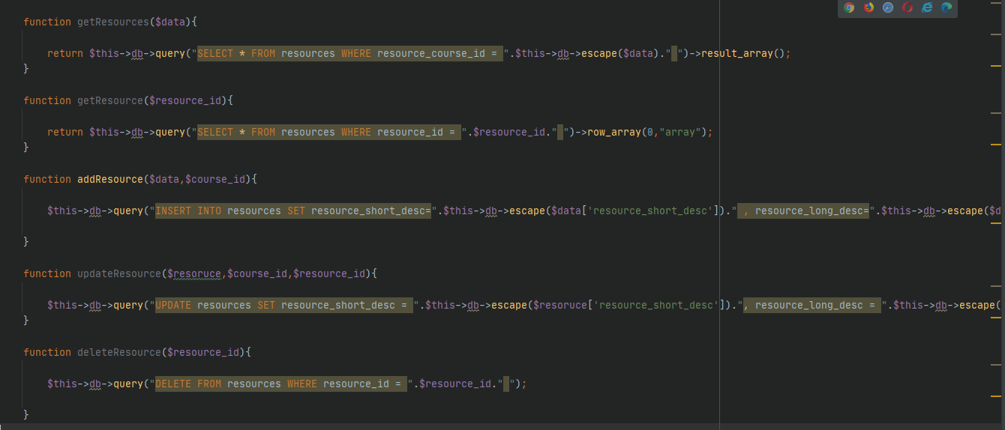

Kaynaklar Sayfasında öğretmenin bulunduğu dersteki kaynakları listelenir. Bu listeleme içerisinde kaynak adı, kaynakların linkleri ve her kaynağa özel olarak güncelleme ve silme linkleri bulunmaktadır.

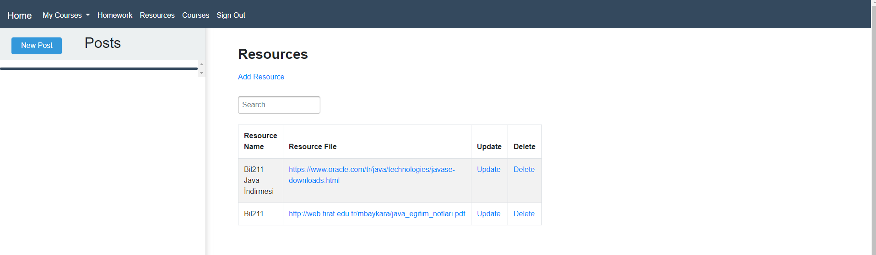

Öğretmen bir kaynak eklemek istediğinde Resourses başlığının altındaki “Add Resource” linkine tıklayarak kullanıcının kaynak ekleyebileceği bir sayfaya yönlendirilir. Bu sayfada Kaynak Adı Kaynağın açıklamasını ve kaynağın linkini girer. “Submit” butonunda basıldığı zaman veritabanına kaynağın başlığı, açıklaması, linki eklenir ve oluşturulan yeni kaynak için için otomatik bir şekilde artan eşsiz bir ID verilir. Resource ekleme sayfası aşağıdaki gibidir.

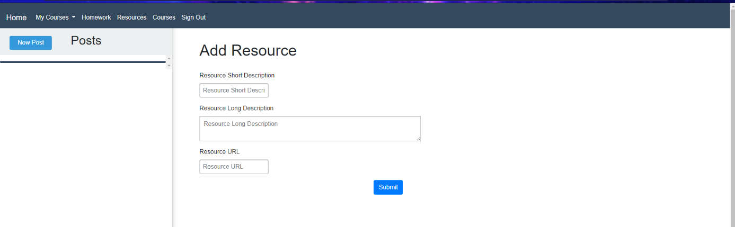

Bir sonraki fonksiyon update fonksiyonudur. Tabloda bulunan her kaynağın yanında update ve delete linkleri bulunur bu linklerden update tıklanıldığı zaman kullanıcı yeni bir sayfaya yönlendirilir bu sayfada kullanıcı değiştirmek istediği bilgileri girer ve “Submit” butonuna basarak o kaynağın id’sini alarak veritabanından bulur ve oradaki bilgileri kullanıcın yeni yazdığı bilgilerle günceller.

Delete metodu aynı tabloda update metodunun sağında yer alır ve basıldığı zaman ilgili satırdaki kaynağın id’sini alır ve o kaynağı veritabanından siler. Aşağıda update resource sayfası verilmiştir.



* 1. All Courses ve Course Ekleme(Öğretmen )

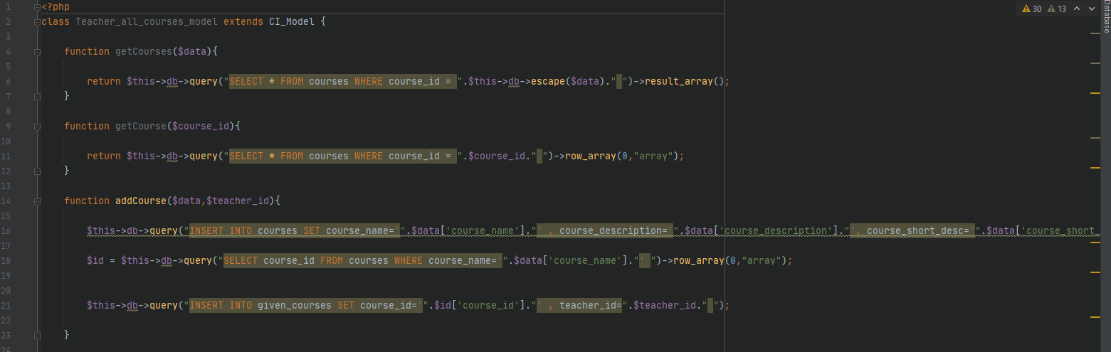Öğretmen aldığı tüm dersleri daha rahat görebilmesi ve yeni dersler ekleyebilmesi için oluşturulmuş bir sayfadır kullanıcının bu sayfaya üstte bulunan “courses” sekmesine tıklayarak ulaşabilir. Bu sayfada öğretmenin verdiği ve eklediği tüm dersler gözükür. Öğretmen isterse yeni ders ekleyebilir. Öğretmenin tüm dersleri için gerekli fonksiyonlar aşağıdadır.

Aşağıda “courses” sayfası verilmiştir.

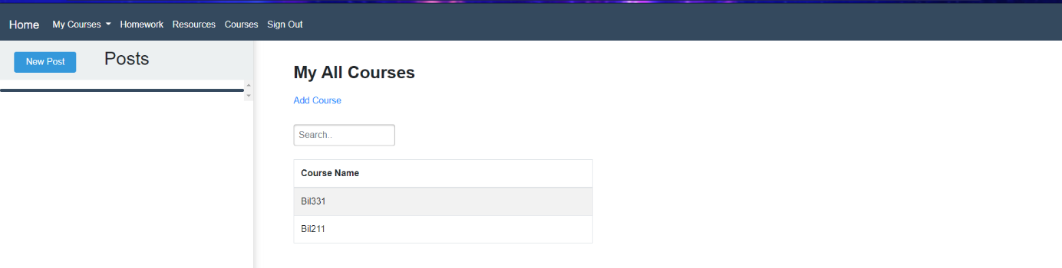

Öğretmenin verdiği dersler liste şeklinde görülür bu liste veritabanından öğretmen – ders ilişkisi tablosundan alınan değerlerle hem My courses hemde Course name sayfasında görüntülenir.

Öğretmen ders eklemek isterse ders ekleme ekranına yönlendirilir ve burada ders ile ilgili bilgileri girer. “Submit” butonuna bastıktan sonra bu veriler veritabında hem dersler tablosuna hemde öğretmen ders ilişkisi tablosuna eklenir. Aşağıda add courses sayfası verilmiştir.

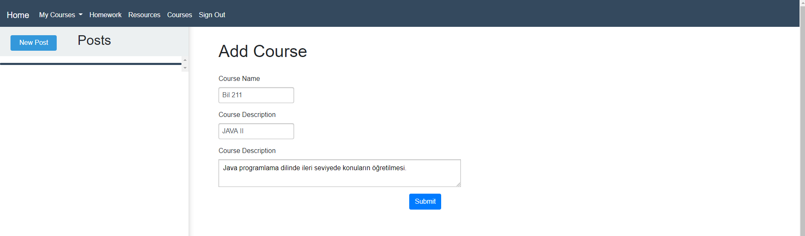

* 1. Post Fonksiyonu (Öğrenci için)

Öncelikle, öğrenci giriş yaptıktan sonra daha önce kaydolduğu dersleri My Cources kısmında görüntüleye bilmektedir ve “default” olarak aldığı ilk dersin ekranı gelmektedir. My Courses kısmından seçilen derse göre ekranın sol tarafında o dersin sahip olduğu postlar listelenir. Post listeleyebilmek için öncelikle My Courses kısmından seçilen aktif dersin course_id ‘si ile post_course_id ‘nin eşit olduğu postları getirerek aktif dersin postlarını listeliyoruz. Aşağıdaki sorguda parametre olarak öğrencinin aldığı aktif dersin course_id ‘si gönderilmektedir.



My Cources kısmından ders seçildikten sonra ilk olarak aşağıdakine benzer şekildeki gibi bir çıktımız mevcut olacaktır. Postlarımız şekildeki gibi aldığı derse göre listelenecektir.

metin içeren bir resim

Açıklama otomatik olarak oluşturuldu

Yukarıdaki şekilde gözüktüğü gibi her postun altında “See Post” linki mevcuttur. Bu linke tıklayarak Postun içeriği ve tüm detayları görüntülenebilmektedir. Üstüne tıklanan postun bilgilerini getirebilmesi için aşağıdaki gibi bir sorgu yazılmıştır. Parametre olarak aldığı post_id ile ilgili postun post_id ‘sini mukayese ederek içeriğini görebilmekteyiz. Sorgu kısmı bu şekildedir.



Kullanıcıya çıktı olarak aşağıdaki şekle benzer bir görüntü alacaktır.

metin içeren bir resim

Açıklama otomatik olarak oluşturuldu

Öğrenci isterse postu ‘Edit Post’ butonuna basarak düzenleyebilecektir. Lakin buradaki kısıt şudur ki öğrenci sadece kendi oluşturduğu postlarda düzenleme yapabilecektir. Yukarıdaki örnek de postu öğrenci oluşturduğu için “Edit Post” linkini görebilmektedir. Aşağıdaki örnekte öğretmen bir post oluşturduğu için öğrenci herhangi bir değişiklik yapamamaktadır.

metin içeren bir resim

Açıklama otomatik olarak oluşturuldu

“Edit Post” kısmının sgl sorgusu aşağıdaki gibidir. Postun post_id si ile course_id sini aktif olan cource_id si ve işlem yaptığı post_id si ile denk olduğu post üzerinde işlem yapmaktadır.



Eğer kendi oluşturduğu postu düzenlemek isterse, “Edit Post” linkine tıklayarak aşağıdaki sayfadaki gibi bir sayfaya yönlendirilecektir. Burada istediği değişikliği yapıp “Submit” butonuna basarak değişiklikleri kaydedebilecektir. Daha sonra ana sayfaya geri yönlendirilecektir.

metin, ekran görüntüsü, dizüstü içeren bir resim

Açıklama otomatik olarak oluşturuldu

Öğrenci yeni bir post yayınlamak isterse “New Post” butonuna basacaktır. Bu kısmın sql sorgusu aşağıdaki gibidir.

metin, ekran görüntüsü, elektronik eşyalar, bilgisayar içeren bir resim

Açıklama otomatik olarak oluşturuldu

“New Post” butonuna bastıktan sonra aşağıdaki gibi sayfa gelecektir. Burada istediğiniz gibi boşlukları doldurabilirsiniz. Post date kısmını istediğiniz şekilde düzenleyebilmektesiniz. “Submit” butonuna bastıktan sonra post eklenmiş olacaktır.

tablo içeren bir resim

Açıklama otomatik olarak oluşturuldu

Öğrenci sadece kendi eklediği postları silebilecektir. Öğretmeninin eklediği herhangi bir postu silemeyecektir. Sadece kendi eklediği postlarda “Delete Post” aktif olacaktır. Delete fonksiyonunun sql sorgusu aşağıdaki gibidir.



Aşağıdaki örnekte olduğu gibi Bil372 final ve Bil372 vize kısmında “delete” linki bulunmamaktadır. Bu postlar öğretmen tarafından eklendiği için öğrencinin bu kısımları silme durumu yoktur. Sınav postunu öğrenci kendi oluşturduğu için silebilme yetkisi mevcuttur.

Silmeden önce Sildikten sonra

metin içeren bir resim

Açıklama otomatik olarak oluşturuldumetin içeren bir resim

Açıklama otomatik olarak oluşturuldu

* 1. Resources Ekranı ve Fonksiyonu (Öğrenci için)

Öğrenci bu kısımda “My Courses” kısmında seçtiği dersine tıklayıp daha sonra “Resources” butonuna tıklayarak o dersin tüm kaynakları görüntüleyebilecektir. Bu kısımda ayrıca öğrenci kaynak ekleyebilir, ancak sadece kendi eklediği kaynakları silebilecek ve düzenleyebilecektir. Tüm bu işlemler sırasında aşağıdaki sql sorgularından faydalanılmıştır. getResources() fonksiyonu o dersin tüm kaynaklarını listelememize olanak sağlar. getResource() ise seçili olan resource ‘sa erişmemize sağlar. addResource() fonksiyonu ile kaynak ekleyebilmek için kullanılmıştır. updateResource() fonksiyonu ise seçili kaynakta düzenleme yapmak için yazılmıştır. deleteResource() fonsiyonuyla da kaynak silebilmek için yazılmıştır. Tüm sql sorgularını aşağıda görebilirsiniz.

metin içeren bir resim

Açıklama otomatik olarak oluşturuldu

Öğrenci seçili dersin “Resources” butonuna bastıktan sonra ilk olarak aşağıdakine benzer bir sayfa ile karşılaşacaktır.

metin içeren bir resim

Açıklama otomatik olarak oluşturuldu

Öğrenci “Add Resource” linkine basarak yeni bir kaynak ekleyebilecektir. “Add Resource” linkine bastıktan sonra aşağıdaki sayfaya benzer bir sayfa ile karşılaşacaktır. Örnekteki gibi doldurduktan sonra “Submit” butonuna basarak ekleyebilecektir.

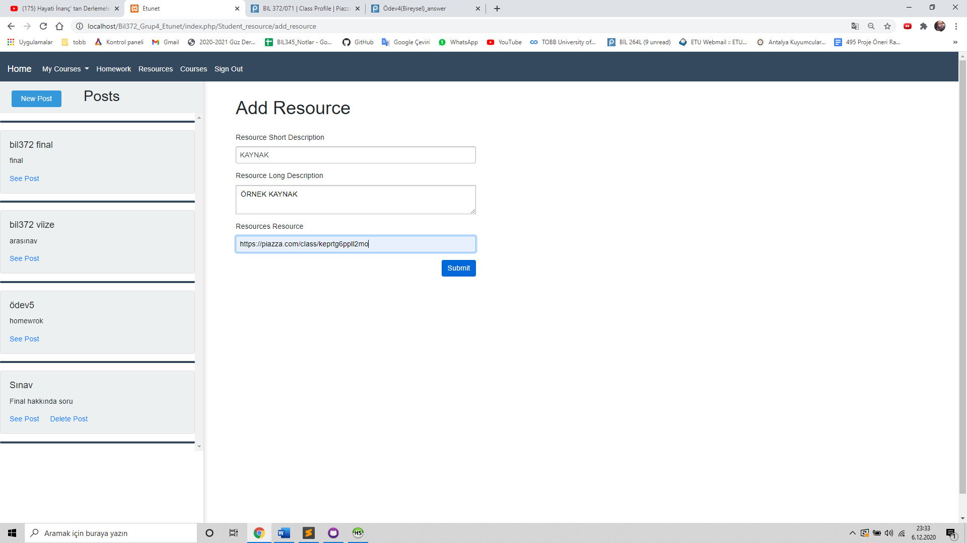

Ekledikten sonra aşağıdaki gibi bir görüntü elde edilecektir.

metin içeren bir resim

Açıklama otomatik olarak oluşturuldu

Daha sonra istediği bir kaynakta değişiklik yapabilecektir. Örnek olarak ilk kaynağın adını değiştirelim. İlk olarak “Update” linkine basılacaktır. Karşılaşacak olduğumuz sayfa aşağıdaki gibidir. Bu kısımda istenilen değişiklikleri yapılıp “Submit” butonuna bastıktan sonra kaydedilmiş olacaktır.

metin içeren bir resim

Açıklama otomatik olarak oluşturuldu

Update işlemini yaptıktan sonra örnek olarak aşağıdaki gibi sayfaya yönlendirilecek. Örnekte olduğu gibi ders ismi güncellendi.

metin, ekran görüntüsü, dizüstü içeren bir resim

Açıklama otomatik olarak oluşturuldu

Daha sonra eğer isterse öğrenci kaynak silebilecektir. Örnek olarak ilk kaynağı silelim. “Delete” linkine basılması sadece yeterli olacaktır. Silindikten sonraki hali aşağıdaki gibidir.

metin içeren bir resim

Açıklama otomatik olarak oluşturuldu

Son olarak öğrenci sadece kendi eklediği kaynakları silebilecek ve düzenleyebilecektir. Bir başka öğrencinin açtığı kaynağı ya da öğretmenin açtığı bir kaynağı düzenleyemeyecektir, silemeyecektir. Aşağıdaki görselde bu durumun bir örneğini görebilirsiniz.

metin içeren bir resim

Açıklama otomatik olarak oluşturuldu

* 1. Homework Ekranı ve Fonksiyonu (Öğrenci için)

Öğrenci bu kısımda “My Courses” kısmında seçtiği dersine tıklayıp daha sonra “Homework” butonuna tıklayarak o dersin tüm ödevlerini görebilecektir. Öğrenci bu kısımda herhangi bir ekleme çıkarma silme yapamayacaktır. Sadece “Detail” linkine tıklayarak ödev hakkındaki bilgilere ulaşabilecektir. Ödevin sahip olduğu Homework Resource sütunundaki linke tıklayarak hocasının paylaştığı linke ulaşabilecektir. Tüm bu içerikleri görmeden önce Homework kısmının sql sorgularını toplu bir şekilde gösterelim. Sql sorgularından oluşan daha önce göstermiş olduğumuz Homework modülünün sadece bu iki fonksiyonu kullanılmıştır. getHomeworks fonksiyonu ile dersteki tüm ödevleri almaktadır. Bu kısmı tüm ödevleri listelerken kullanmaktayız. Aynı şekilde detail sütunu içinse getHomework fonksiyonu kullanılarak sadece ilgili ödevi almamızı sağlamaktadır.



Öğrenci ilk olarak “My Courses” butonunda seçili olan dersin “Homework” butonuna bastığında aşağıdaki gibi bir sayfayla karşılaşacaktır. Herhangi bir ödev ekleme silme gibi bir durum söz konusu değildir. Homework Resource sütunundaki kaynak linke tıklayarak hocasının paylaştığı linke gidebilecektir.

metin içeren bir resim

Açıklama otomatik olarak oluşturuldu

Öğrenci “Detail” linkine tıklayarak ödev hakkındaki bilgileri görebilecektir. Aşağıda bir örnek gösterimi mevcuttur.

metin içeren bir resim

Açıklama otomatik olarak oluşturuldu

* 1. *All Courses ve Taken Courses Ekranı (Öğrenci için)*

Öğrenci açılan bütün dersleri “All Courses” listesinde görür. Öğrenci kayıt olmak istediği ders için “Enroll” linkine tıklayarak o derse kayıt olur ve “Taken Courses” listesi altında kayıt olduğu dersler listelenir. Öğrenci bir dersten kaydını sildirmek isterse “Taken Courses” listesi altında sahip olduğu derslerden birinin “Drop” linkine tıklayarak o dersten kaydını” sildirir ve o derse kaydolmamış olduğu için “All Courses” listesi altında görüntülenir.

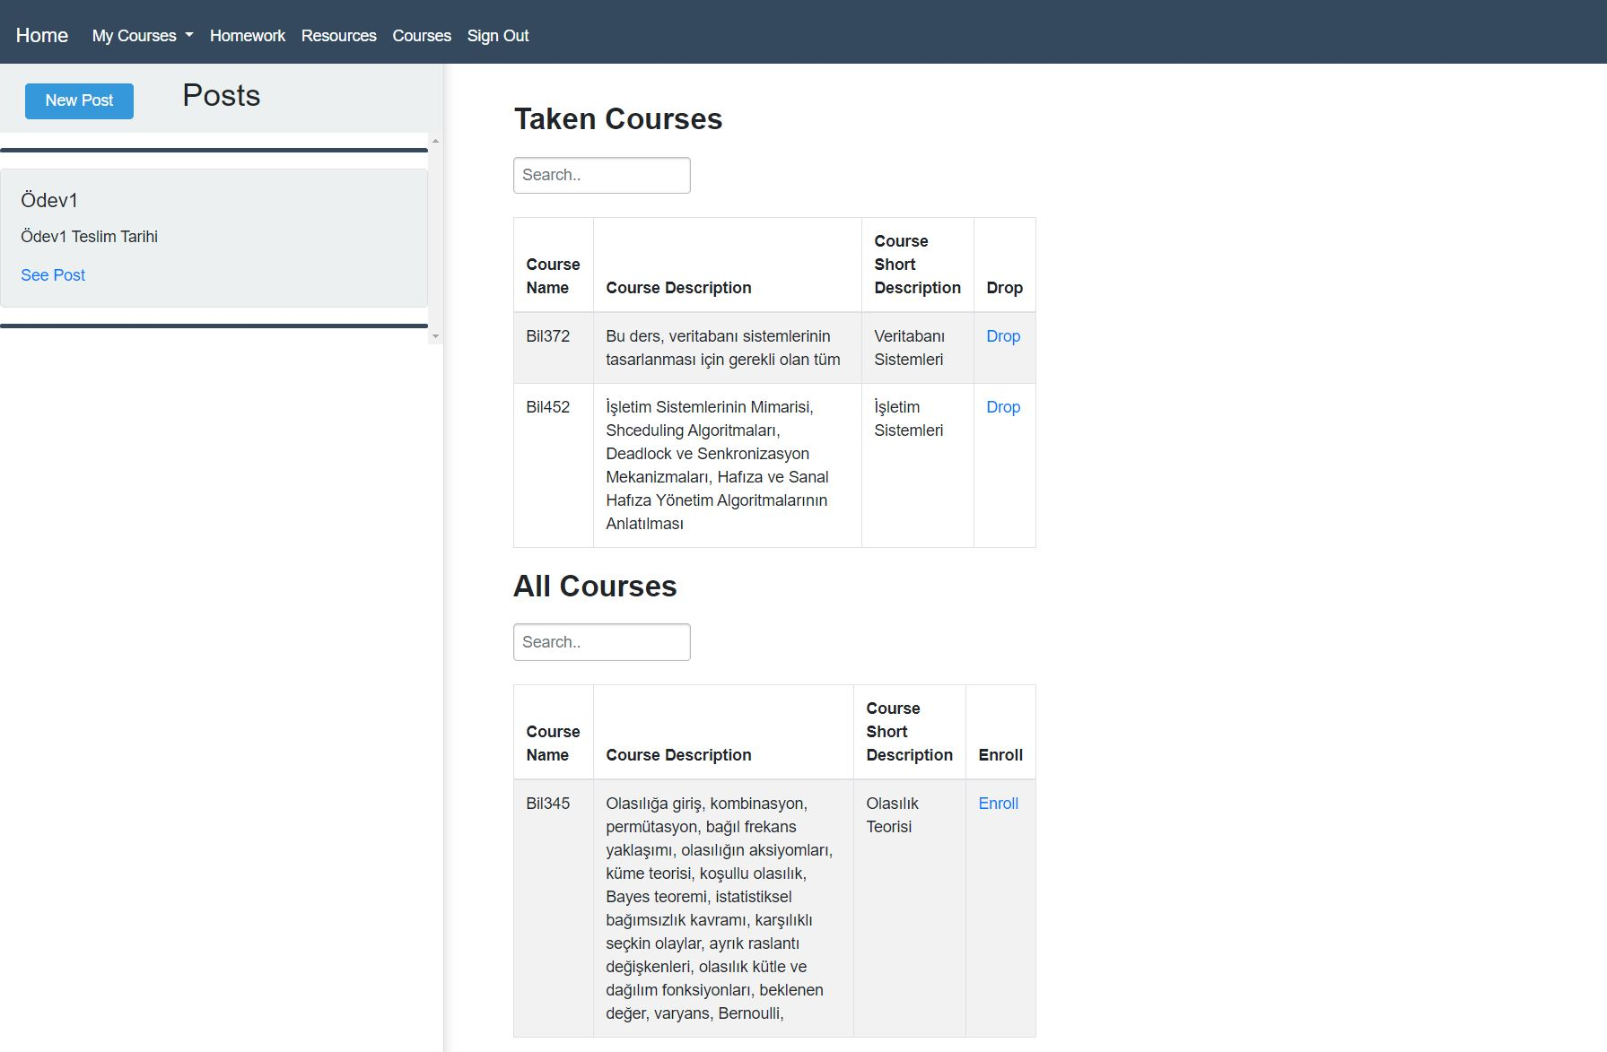

Taken Courses listesinde dersleri listelemek için bize lazım olan student_id’yi getCoursesOfStudentWithId fonksiyonuna parametre olarak verip aynı öğrencinin aldığı dersleri bir sql sorgusu kullanarak array çıktısı verir. Bu array’i “Taken Courses” listesi altında gösteririz. “All Courses” listesi ise kullanıcının(öğrencinin) almadığı ve aktif olan bütün dersleri listelemek için kullanılır. “All Courses” listesi için giriş yapmış olan kullanıcının student_id’si get_notEnrolled_Courses fonksiyonuna parametre olarak verilir ve array çıktısı verir. Bu çıktı “All Courses” listesi altında gösterilir.

Bir öğrenci bir dersi almak istiyor ise o öğrencinin student_id’si ile eklemek istediği dersin course_id si taken_courses sql tablosuna enrollcourse fonksiyonunda yazılan sql sorgusu ile eklenir.

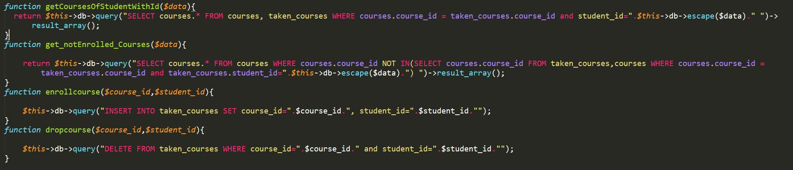Bir öğrenci bir dersi bırakmak istiyor ise o öğrencinin student_id’si ile bırakmak istediği dersin course_id si taken_courses sql tablosundan dropcourse fonksiyonunda yazılan sql sorgusu ile silinir.

* 1. *My courses dropdown (Öğrenci için)*

Bir öğrenci sisteme giriş yaptığında bir dersin postlarını görebilmek için “My courses” adlı dropdown sekmesinde kayıt olduğu dersleri listeleyebilir. Bir derse kayıt olduğunda ve bir dersi bıraktığında “My courses” dropdown sekmesi güncellenir.

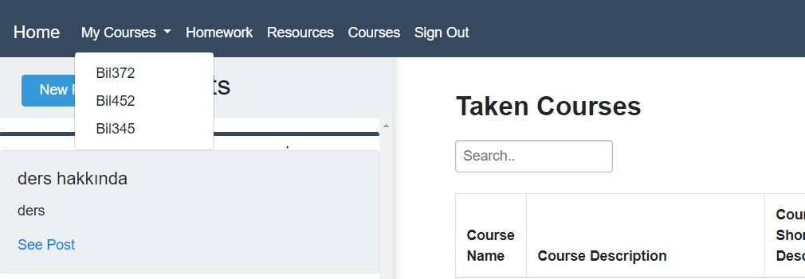

Gerekli sql sorguları ise aşağıdaki gibidir.



* 1. *Comment Fonksiyonu ve Ekranı(Öğrenci ve Öğretmen için)*

Öğrenci ve öğretmenler bir post’un altına yorum ekleyebilirler. Öğrenciler sadece kendi ekledikleri comment’leri düzenleyebilirler ve aynı şekilde sadece kendi ekledikleri comment’leri silebilirler. Öğretmenler ise kendilerinin ve diğer bütün öğrencilerin comment’lerini silebilirler fakat sadece kendi ekledikleri comment’leri düzenleyebilirler.

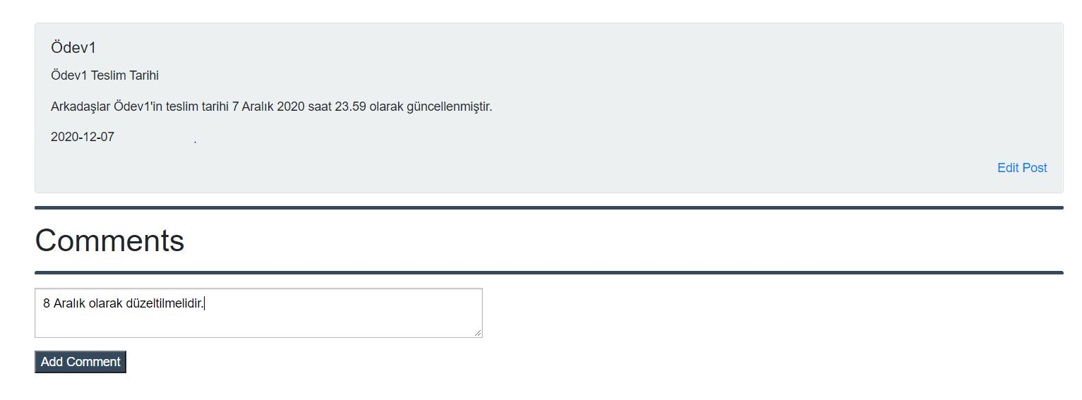

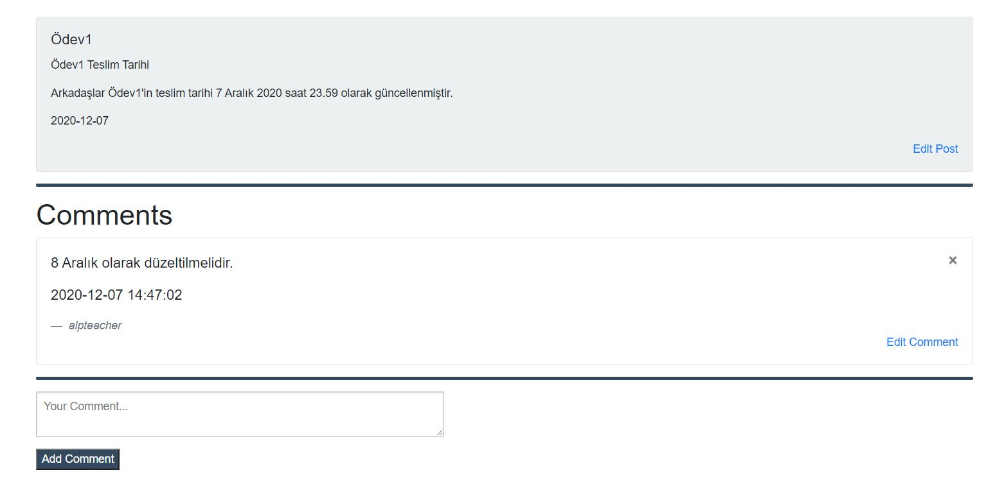Yukarıda resimde görüldüğü gibi comment’ler textbox’a yazılır ve “Add Comment” butonuna tıklandığı anda post’un altına yorum olarak eklenir.

Öğretmen eklediği yorumları “Comment” sekmesinin altındaki çarpı butonuna basarak silebilir. Kullanıcı “Edit

Comment” butonuna tıklayarak update_comment.php subview’ine yönlendirilir.

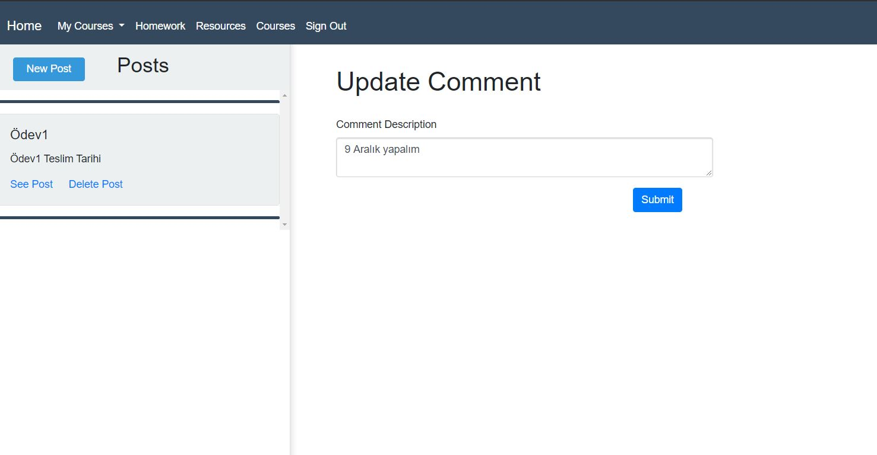

Update Comment sekmesinde ise gelen comment düzenlenir ve submit butonuyla birlikte comment güncellenir.

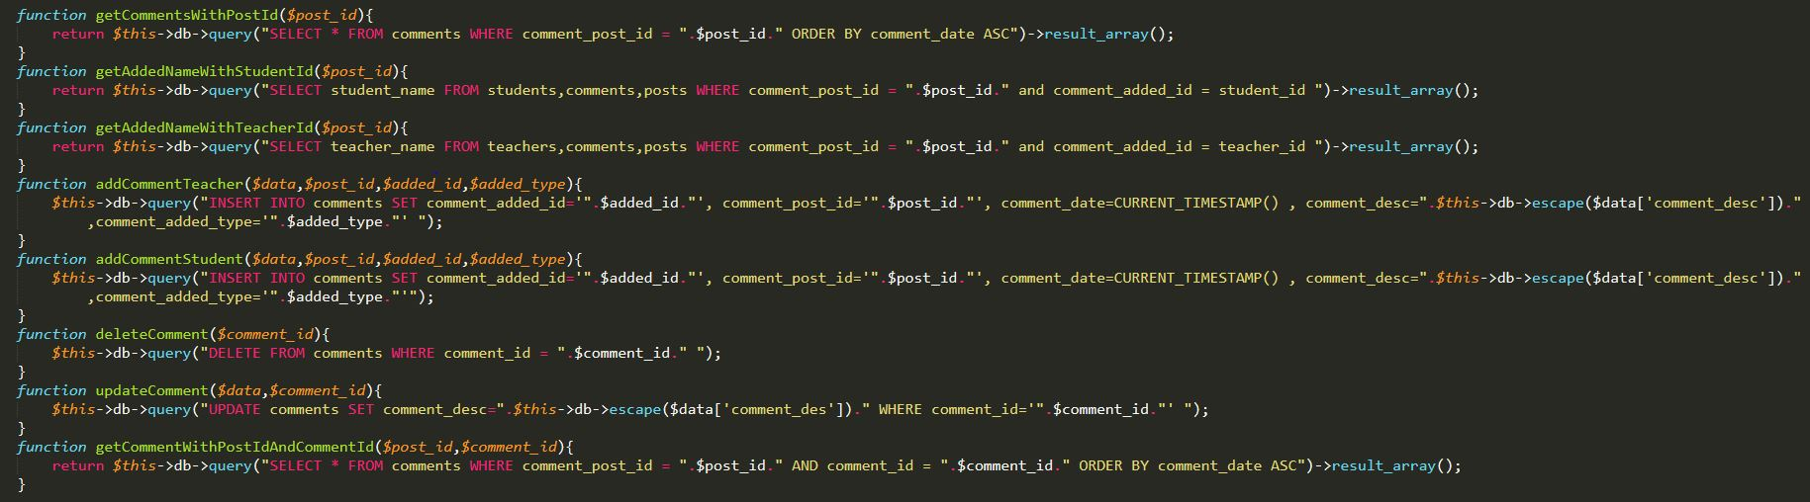Comment ekranı için gerekli sql sorguları aşağıdaki gibidir.

User bir post’a girdiği anda “Comments” sekmesinde o post’a ait commentler gözükmeli. Bunu sağlamak amacıyla yukarıda görülen sql sorgularında post_id parametre olarak verilmiştir. Comment eklemek için giriş yapan kullanıcının tipi önem taşımakta. Çünkü teacher_id ve student_id’ler comments tablosundaki addad_id ile bağlanmakta ve teacher_id ile student_id’ler aynı değerleri aldığı için birbirleriyle karışabilirler. Bunu önlemek amacıyla bazı sql sorgularına comment ekleyen kişinin tipi parametre olarak verilmiştir.

Bir kullanıcı comment eklediğinde kullanıcı tipine göre addCommentStudent veya addCommentTeacher fonksiyonlarındaki sql sorguları ile yazılan yorum comments tablosuna comment_added_id ve comment_post_id ile eklenir.

Bir kullanıcının tipine göre delete butonu disable veya active olabilir. Delete butonuna tıkladığı anda deleteComment fonksiyonunda comment_id parametresi ile gerekli sql sorgusu kullanılarak comments tablosundan ilgili comment silinir.

Bir kullanıcı kendi comment’ini düzenlemek istediğinde updateComment fonksiyonundaki sql sorgusu ile kendi eklediği comment’i güncelleyebilir.

Bir post’un altındaki commentler ilgili post’un post_id’si ile getCommantWithPostIdAndCommentId fonksiyonu ile bir array döner ve bu array ilgili post’un altında gösterilir.

1. Fonksiyon ve Ekran Yazarları

*4.1 Login Ekranı Fonksiyonu*, *4.2 Sign-Up Ekranı ve Fonksiyonu, 4.3 Sign Out Fonksiyonu*, *4.4 Dashboard Ekranı ve Fonksiyonu (Öğretmen İçin)*, *4.5 Post Fonksiyonu (Öğretmen İçin)* ve *4.6 Homework Fonksiyonu ve Ekranı (Öğretmen İçin)* kısımları Kasım Alp Toker (131101058) tarafından yazılmıştır.

*4.7 Resources Fonksiyonu ve ekranı (Öğretmen İçin)*, *4.8 All Courses Fonksiyonu Ekranı ve Course eklenmesi (Öğretmen İçin)* kısımları Adnan Ekici (171101047) tarafından yazılmıştır.

*4.9 Post Fonksiyonu (Öğrenci İçin)*, *4.10 Resources Ekranı ve Fonksiyonu (Öğrenci için) ve 4.11 Homework Fonksiyonu ve Ekranı (Öğrenci İçin)* kısımları Rabia Yunusoğlu (161101031) tarafından yazılmıştır.

*4.12 All Courses ve Taken Courses Ekranı (Öğrenci için), 4.13 My courses dropdown (Öğrenci için) ve 4.14 Comment Fonksiyonu ve Ekranı (Öğrenci ve Öğretmen için)* kısımları Melissa Göşmen(161101057) tarafından yazılmıştır.

1. Ek

*6.1 Veritabanı Şeması*

